Visual 26–32 — Cómo se hace en cada panel
Capturas de ruta para integrar en el manual. 19 de septiembre de 2026.
Las pantallas de Vercel, Supabase y Mercado Pago son réplicas anotadas de los menús reales (no pude entrar a las cuentas de María del Pilar Cruz). Los números amarillos son los clics. Las capturas de legalenglish5.com y del Admin panel sí son de la aplicación real.

26. Despliegue en Vercel
Cuenta: María del Pilar Cruz. Proyecto ligado a GitHub main. Root Directory: legal-english-5-mvp-app.
1. Vercel → su proyecto legalenglish5 → Deployments.
2. La fila Ready más reciente, marcada Current, es la que sirve www.legalenglish5.com.
3. Para revertir: en una versión anterior → ⋯ → Promote to Production.
4. Comprobar: https://www.legalenglish5.com/api/version.
5. Si cambió una variable: Settings → Environment Variables → Redeploy.
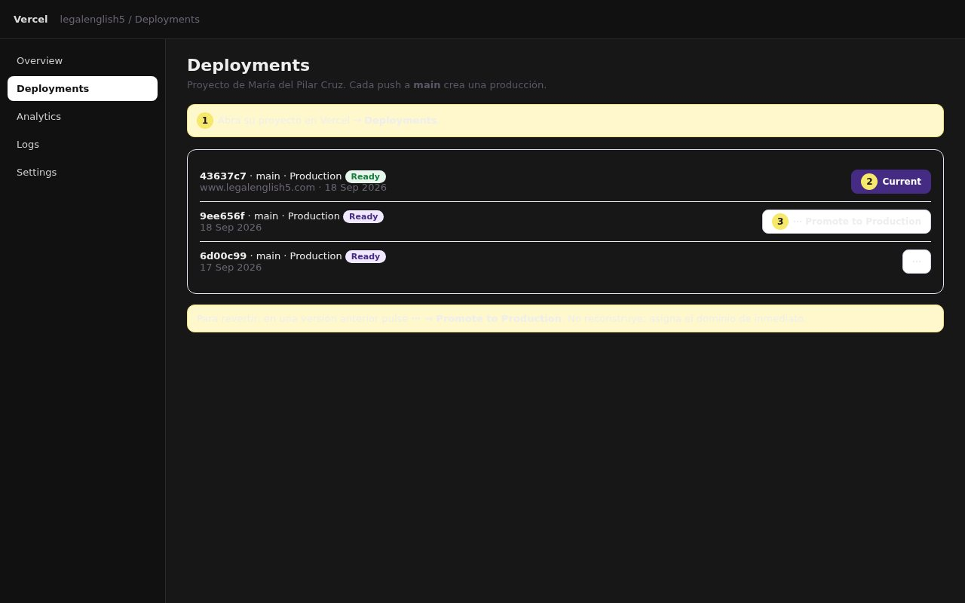
Figura 1. Vercel → Deployments. 1 abrir la lista. 2 Current es la versión en el dominio. 3 Promote to Production revierte.
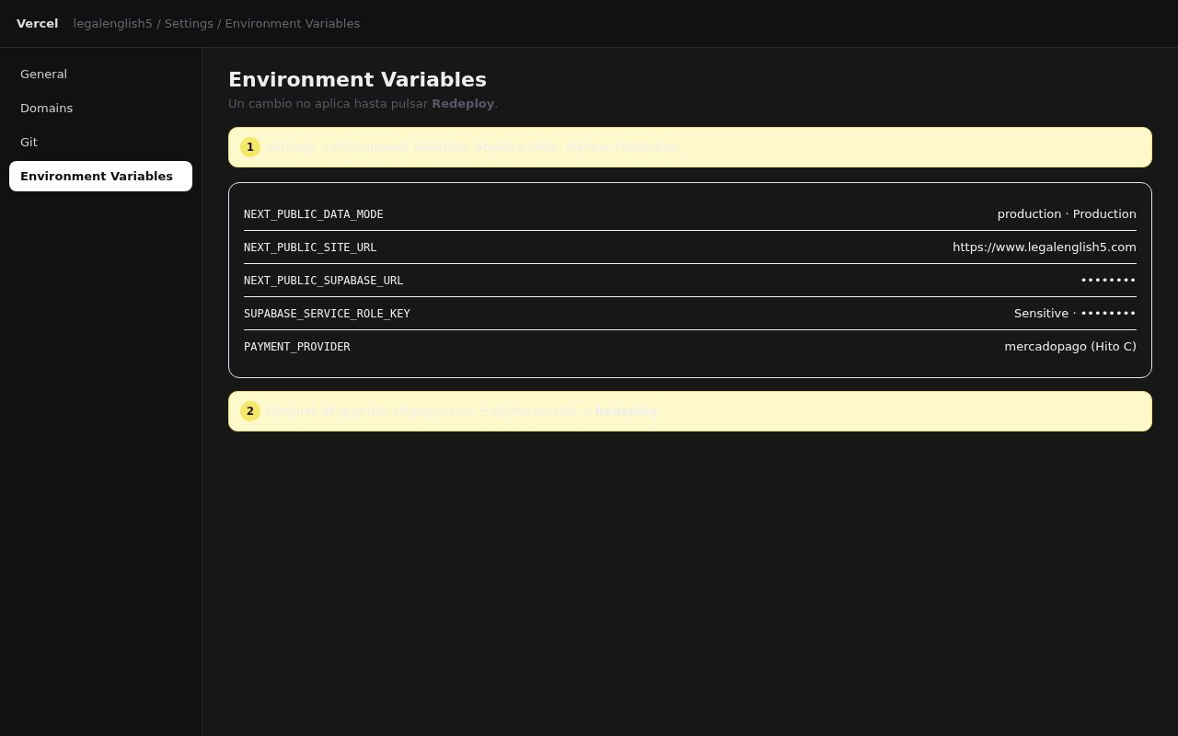
Figura 2. Vercel → Settings → Environment Variables. Tras guardar, Redeploy.
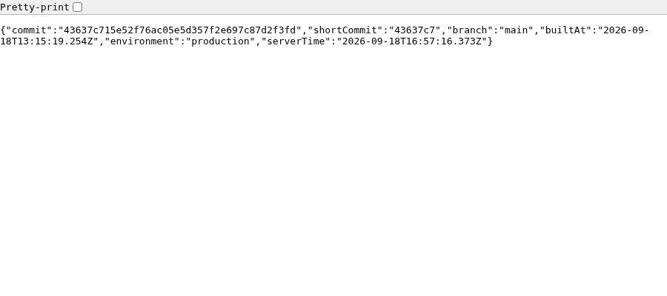
Figura 3. Comprobación real en producción: /api/version (commit 43637c7).
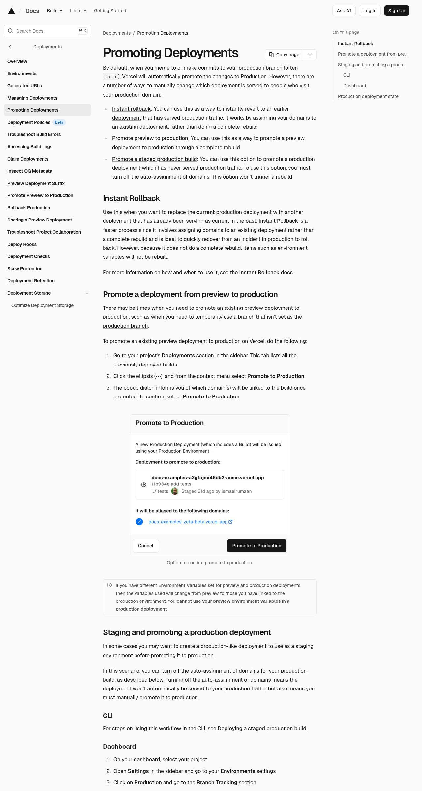
Figura 4. Diálogo Promote to Production de la documentación de Vercel (el mismo botón ⋯ del paso 3).

27. Base de datos y migraciones en Supabase
Cuenta: María del Pilar Cruz. Archivos en supabase/migrations/001 … 012, en orden.
1. Supabase → SQL Editor → New query.
2. Pegar el contenido del archivo .sql (ejemplo: 012_quiz_sessions.sql).
3. Run. Si pide confirmación, confirmar.
4. Ejecutar la consulta de comprobación (to_regclass o information_schema).
5. Después (o a la vez) desplegar la versión de la app que usa esa migración.
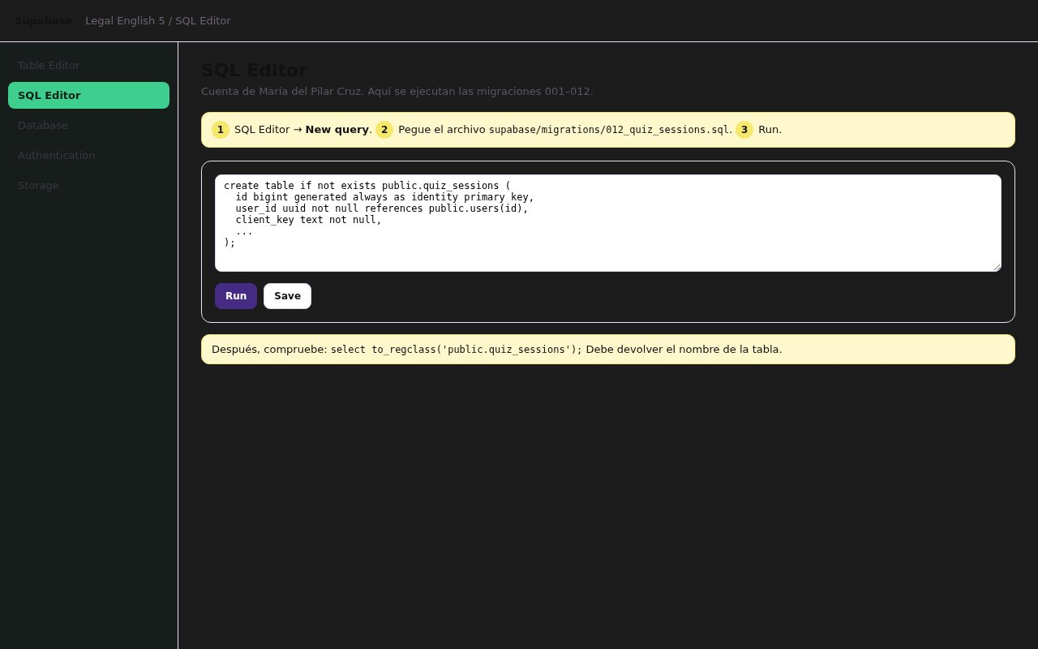
Figura 5. Supabase → SQL Editor: New query, pegar SQL, Run, comprobar la tabla.

28. Autenticación y correo transaccional
Supabase Auth envía verificación y recuperación. Sin SMTP propio el límite es bajo.
1. Authentication → Emails → SMTP Settings → Enable Custom SMTP.
2. Sender: no-reply@legalenglish5.com. Host/puerto/usuario/clave del proveedor (Resend u otro).
3. Templates: Confirm signup y Reset password en variante código (OTP de 6 dígitos).
4. URL Configuration: Site URL https://www.legalenglish5.com y Redirect …/auth/confirm.
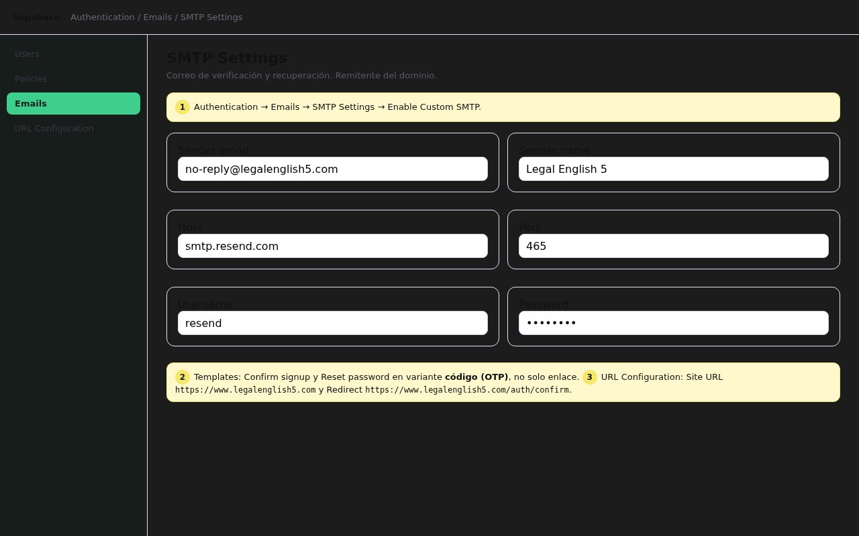
Figura 6. Supabase → Authentication → Emails → SMTP Settings. Campos a completar.
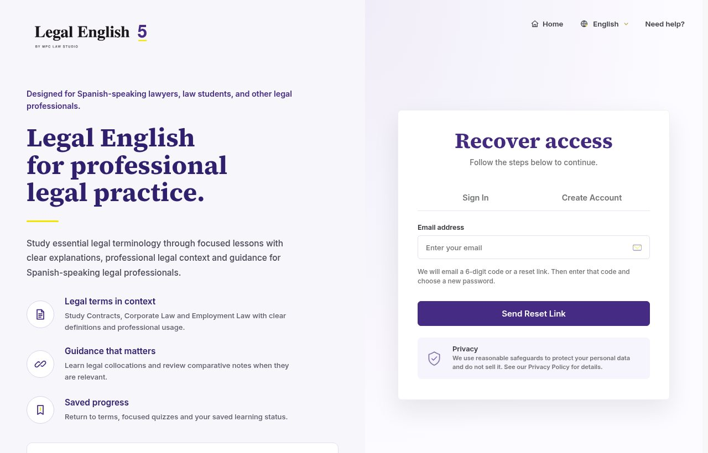
Figura 7. Lo que ve el estudiante: /login → Forgot password. El correo sale por ese SMTP.

29. Storage
Dos buckets privados: audio y avatars. La carga diaria se hace en la app, no a mano en Supabase.
1. Supabase → Storage: verificar buckets audio y avatars (Private).
2. En la aplicación: Admin panel → Terms → Bulk audio upload.
3. Nombre: {TermID}_US.mp3 o {TermID}_UK.mp3. El mismo nombre reemplaza.
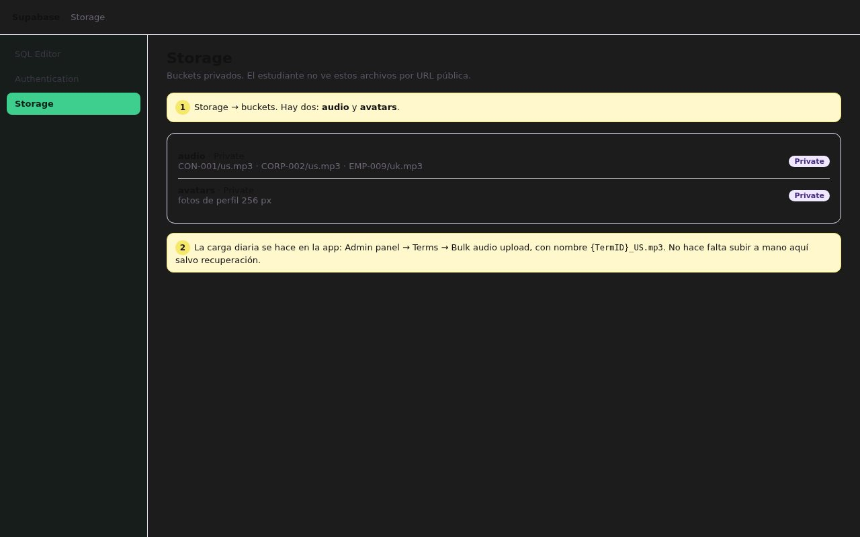
Figura 8. Supabase → Storage: buckets privados audio y avatars.
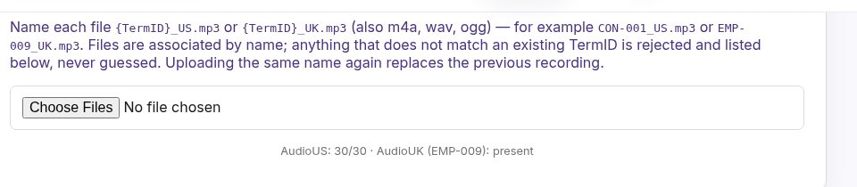
Figura 9. Carga real en el Admin panel: Choose Files y contador AudioUS.

30. Dominio y DNS
legalenglish5.com está a nombre de María del Pilar Cruz. DNS en Vercel. Falta el correo.
1. Vercel → Domains → legalenglish5.com → DNS Records.
2. Contratar el proveedor de correo y crear support@legalenglish5.com.
3. Add: registros MX, TXT (SPF) y CNAME/TXT (DKIM) que indique el proveedor.
4. Enviar un correo de prueba. No tocar A/CNAME del sitio.
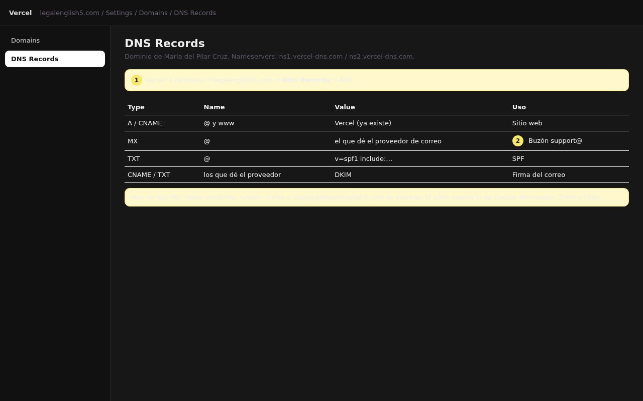
Figura 10. Vercel → Domains → DNS Records. El sitio ya está; hay que añadir MX/SPF/DKIM.
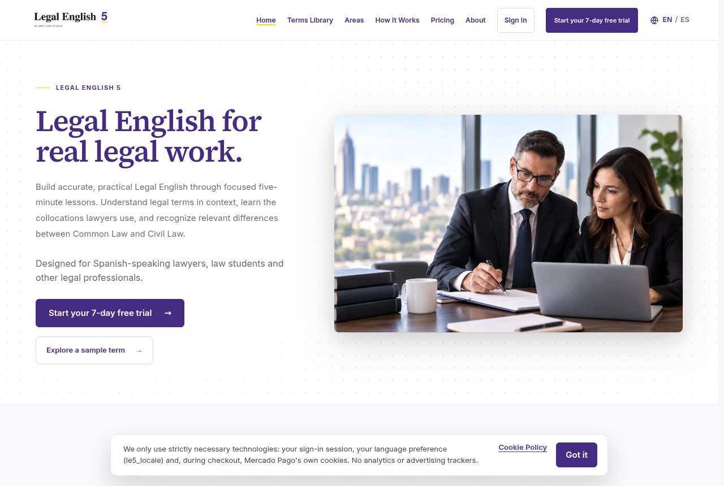
Figura 11. Resultado actual del DNS web: https://www.legalenglish5.com.

31. Respaldo y restauración
Dos capas: JSON desde el Admin panel, y Backups de Supabase (plan Pro).
1. Copia rápida de contenido: Admin panel → Overview → Export data (JSON). No incluye audio ni fotos.
2. Copia de la base: Supabase → Database → Backups. Restore en una fecha, o PITR.
3. Un restore revierte toda la base, incluido el progreso posterior. No restaura Vercel, Mercado Pago ni DNS.
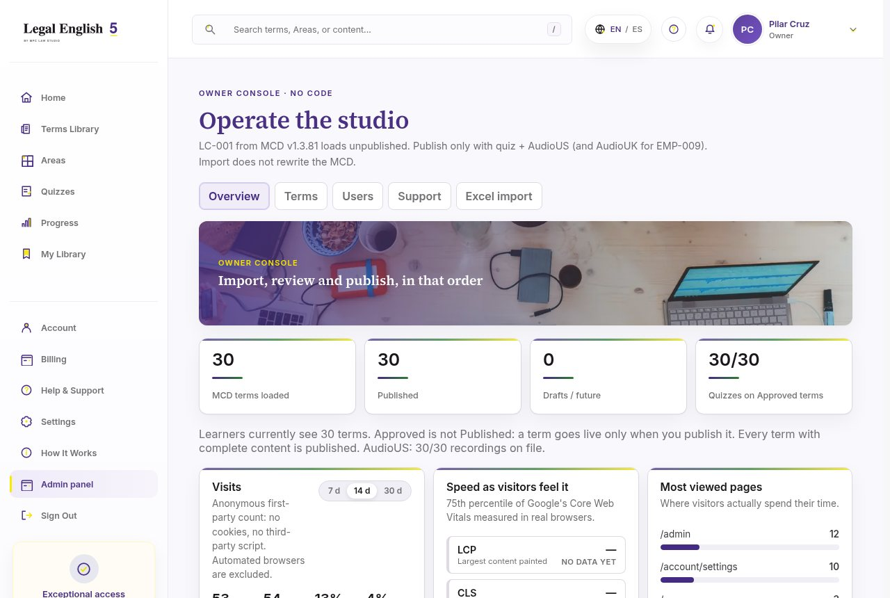
Figura 12. Admin panel real: desde aquí se exporta el JSON (Overview).
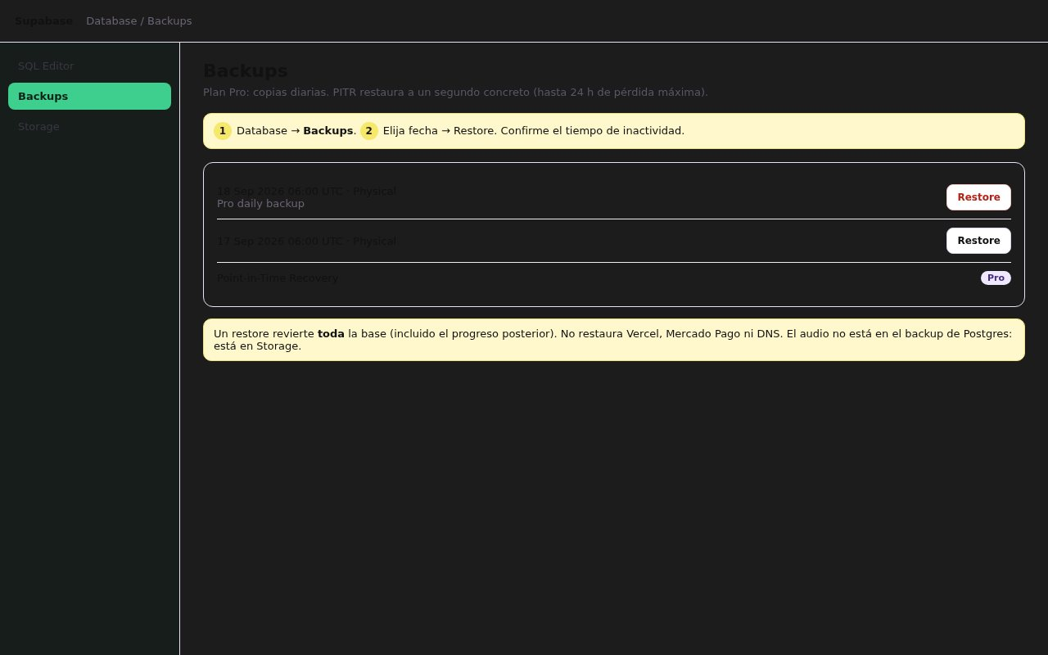
Figura 13. Supabase → Database → Backups. Restore y Point-in-Time Recovery.

32. Mercado Pago (Hito C)
Cuenta de vendedor de María del Pilar Cruz. Los estados de acceso solo los escribe el webhook firmado.
1. Mercado Pago Developers → crear aplicación con Planes y suscripciones.
2. Crear plan mensual y plan anual. Copiar los IDs.
3. Credenciales → Access Token de producción. Webhooks → https://www.legalenglish5.com/api/webhooks/mercadopago.
4. En Vercel: PAYMENT_PROVIDER=mercadopago y MERCADOPAGO_ACCESS_TOKEN, _WEBHOOK_SECRET, _PLAN_MONTHLY_ID, _PLAN_ANNUAL_ID. Redeploy.
5. El estudiante paga en /billing.
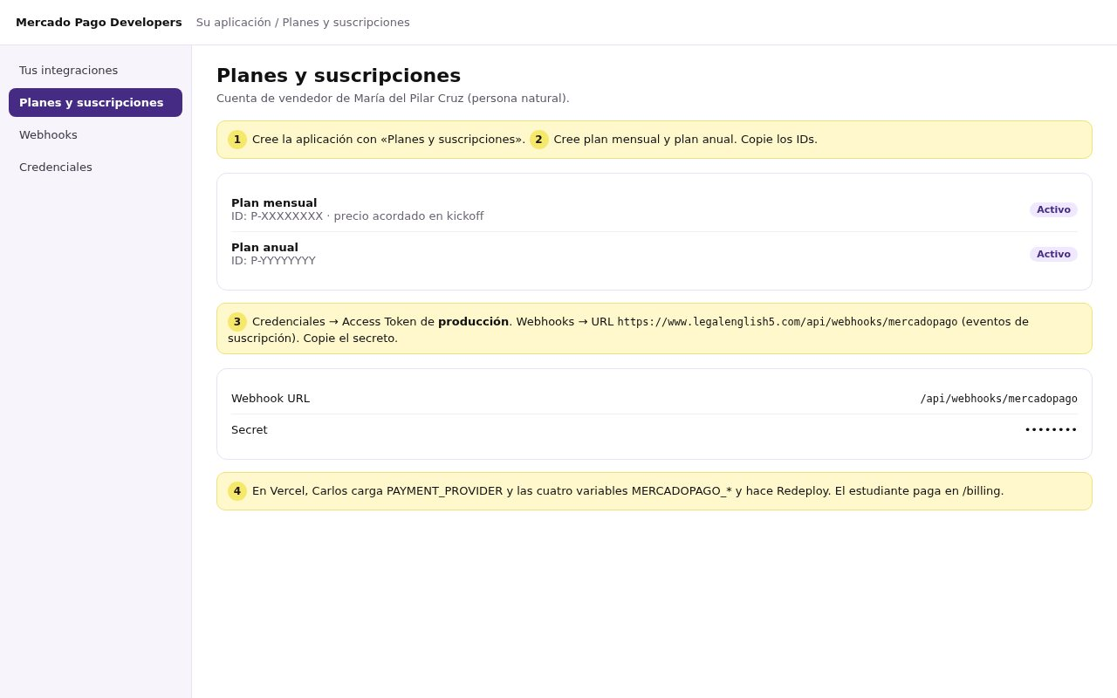
Figura 14. Mercado Pago Developers: planes, IDs, webhook y secreto.
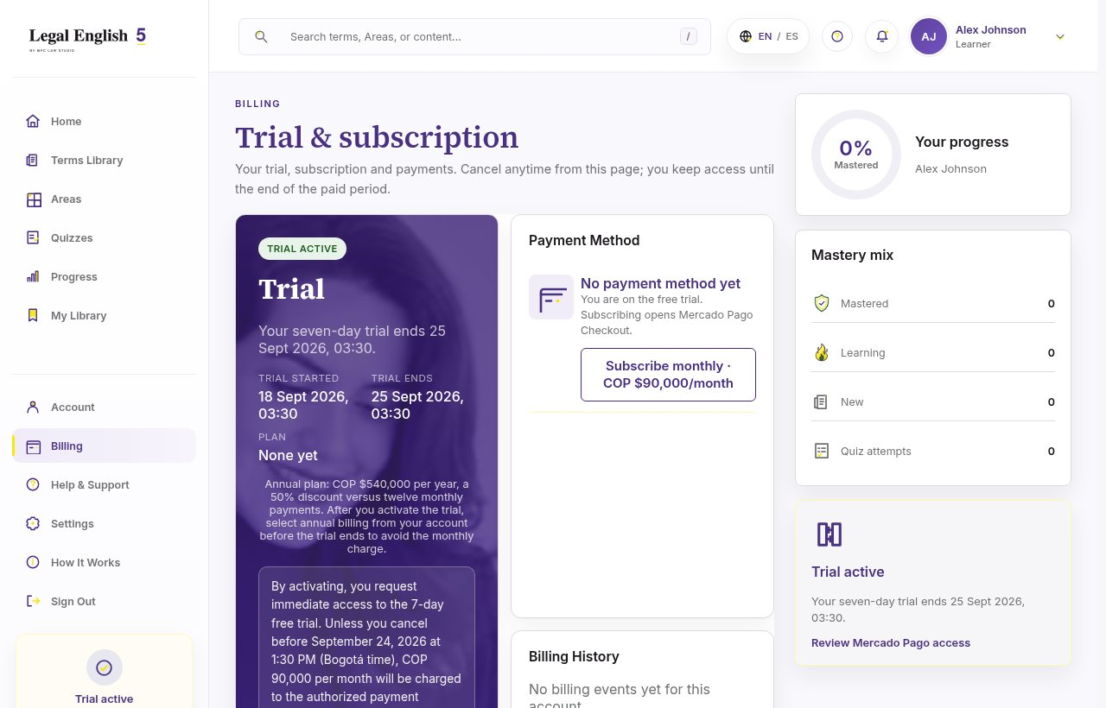
Figura 15. Pantalla real /billing del estudiante (trial). Aquí aparece el pago cuando las variables estén en Vercel.
Fin. Estas figuras sustituyen o completan las secciones 26–32 del manual.
Carlos · 19 de septiembre de 2026

